**ФЕДЕРАЛЬНОЕ ГОСУДАРСТВЕННОЕ АВТОНОМНОЕ ОБРАЗОВАТЕЛЬНОЕ УЧРЕЖДЕНИЕ ВЫСШЕГО ОБРАЗОВАНИЯ**

**САНКТ-ПЕТЕРБУРГСКИЙ НАЦИОНАЛЬНЫЙ ИССЛЕДОВАТЕЛЬСКИЙ УНИВЕРСИТЕТ**

**ИНФОРМАЦИОННЫХ ТЕХНОЛОГИЙ, МЕХАНИКИ И ОПТИКИ**

Факультет «Инфокоммуникационных технологий»

Кафедра «Интеллектуальных технологий в гуманитарной сфере»

Направление подготовки «09.03.03 Прикладная информатика»

**ОТЧЕТ**

**По лабораторной работе №3**

**Тема задания** Управление пользователями и группами. Управление правами доступа.

**Выполнил:**

**Студент** **Григорьева Е.И. К33401**

(Фамилия И.О.) номер группы

**Санкт-Петербург  
2020**

## Задание 1

Создание пользователя с указанной группой и домашней директорией:

*useradd -d directory_name -g group_name user_name*

Назначение пользователя nobody в системе:

*Пользователь nobody служит для обмена данными между демонами (daemons). Он создается автоматически и работает в фоновом режиме.*

В каких случаях новому пользователю не следует задавать терминал:

*Терминал не стоит задавать гостевому пользователю, который будет пользоваться системой временно. Так же, можно не задавать терминал пользователю, если он используется для обучения или создается специально для детей. Такой шаг поможет обезопасить систему от нежелательных изменений.*

Назначение файла /etc/gshdow:

*Файл содержит в себе информацию о созданных группах. Этот файл не должен быть доступен обычному пользователю из соображений безопасности.*

## Задание 2

Создание скрипта по заданию:

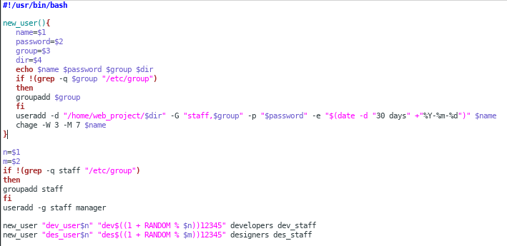

Пример выполнения скрипта:

